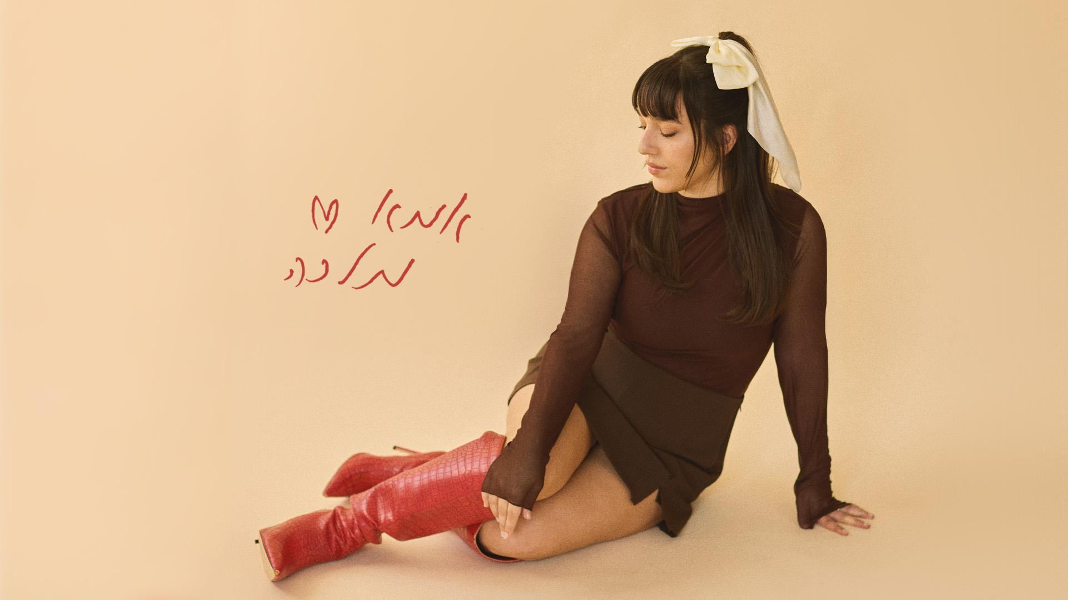
רוני בר הדס משחררת את ״אמא מלכה״, סינגל ראשון לקראת אלבום ראשון בעברית שייצא בקרוב
ניהול מוזיקלי: יוני בלוך
הפקה מוזיקלית: גל עובד , רוני בר הדס
רוני בר הדס, המוזיקאית והיוצרת, משחררת את "אמא מלכה" שיר ראשון לקראת אלבום חדש בעברית.
כשמאחוריה שני אלבומים באנגלית בהם השירים "Red lines" , "calm the beast" שהושמעו רבות ברדיו וכמובן- "אם יש בעולם" המרגש שכבש בתקופת המלחמה את הרשתות ואת עורכי הרדיו, משלימה רוני אלבום ראשון בעברית וממשיכה לבסס את דרכה המוזיקלית עם קול ייחודי מלא בקסם.
״אמא מלכה״ הוא שיר פופ קליט ושובב, עם נגיעות ג׳אז ורטרו R&B. במרכזו רגע אנושי מוכר: תחושת מועקה שמגיעה בלי סיבה ברורה, גם כש“יש אלף ואחת סיבות לשמוח”. במילים פשוטות וכנות, השיר מתאר את הפער בין החוץ המתפקד לבין מה שקורה בפנים – בדידות וספק פנימי.
בלב השיר עומדת דמות האם כקול פנימי שקט ומנחם, שמזכיר לה (ולמאזינים) לנשום, לחכות שהגל יעבור, ולהאמין שגם אם שוכחים לרגע – הכוח עדיין שם.
השיר מלווה בקליפ צבעוני, מרקיד ומלא הומור, עם אווירה נוסטלגית, הופעות אורח ורגעים בלתי צפויים.
את האלבום הפיקו במשותף רוני עם גל עובד, העבודה ערכה כשנה וחצי בניהולו המוזיקאלי של יוני בלוך.

מופע הבכורה יתקיים ב-4.6 במועדון המרץ 2 בתל אביב.

